Упражнение

Задача - очи на плод

Отворете изображението babani.jpg. С помощта на нужните инструменти добавете очи на плода така че да се получи следното изображение.
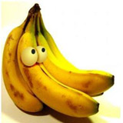
- Създайте нов слой. Наречете го "Eye".
- Изберете инструмента за маркиране на елипси (Eliptical Marquee tool) и създайте кръгла селекция за окото.
- Изберете инструмента Gradient Tool. В лентата за настройки на инструмента включете опцията Radial Gradient. Задайте следните цветове на градиента: #ebecba и # ce820b.
- Влачете градиента от горе в дясно до долу в ляво в кръглата селекция
- Създайте нов слой с име "zenica".
- Изберете инструмента за маркиране на елипси (Eliptical Marquee tool) и създайте друга кръгла селекция върху окото за зеница.
- Изберете инструмента Paint Bucket tool. Изберете черното за цвят. Запълнете кръглата селекция с черно.
- Натиснете CTRL+E, за да слеете горния слой със зеницата със слоя с очната топка точно под него.
- Създайте нов слой с име "Eye2".
- Преместете слоя "Eye2" под слоя "Eye".
- Изберете инструмента за преместване Move Tool . Задръжте натисната клавиша ALT и влачете окото, за да създадете негово копие.
- Намалете размера на копираното око /окото от дясно/ Edit /Free Transform
- Преместете копието там, където другото око би трябвало да бъде.
- Поставете сянка под очите като зададете стил на слоевете "Eye" и "Eye2" .
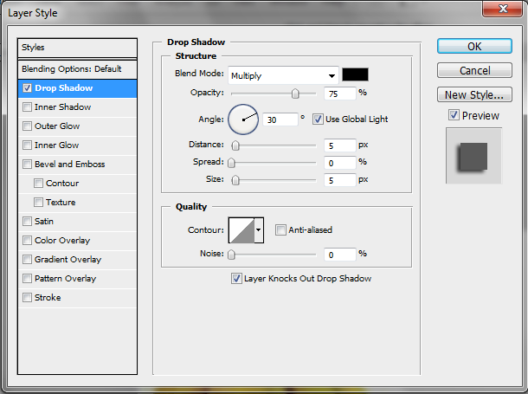
- Съхранете полученото изображение като Banani.psd

